La vie en rose: каково это, учиться за границей? (https://vk.com/@razzzberemsya-la-vie-en-rose-kakogo-eto-uchitsya-za-granicei , я была редактором)
Встретить рассвет в центре Парижа, прогуляться по Таймс-Сквер в Нью-Йорке или прокатиться на двухэтажном автобусе в Лондоне, а после отправиться по атмосферным улочкам на учебу в один из лучших университетов мира. Мечта многих подростков. Уехать в другую страну, увидеть мир, выучить язык, познакомиться с новыми людьми и культурой и при этом продолжить обучение — далеко не утопия, такое вполне возможно, если поступить учиться за границу. Именно по этой причине многие подростки хотят отправиться в школу или университет за рубежом. И в большинстве случаев учеба за границей — это возможность что-то поменять в своей жизни, выбрать иную систему обучения, получить качественное образование, освоиться в другой стране и даже там остаться на постоянное проживание, тем самым сделав большой вклад в будущее мечты.

@ginger_margo
«У меня была возможность два года школы проучиться за границей по европейской системе образования, и пока я там была, я поняла, что мне такая система и такой формат нравятся больше, чем в России. Потом, когда я уже стала взрослее, я вообще подумала, что не уверена в том, что хочу жить в России. И начала рассматривать варианты учебы за границей», — рассказывает блогерка Марго (@ginger_margo), уехавшая учиться в Дублин, Ирландию в университет Technological University Dublin на направление Business Computing.

@teslond
«Мне понравилось за границей еще в 11-12 лет, когда я месяц учил английский в Лондоне. А к 16 годам я понял, что сам хочу уехать. Получается, что эта мысль зародилась в 10 лет, и с каждым годом только сильнее укреплялась», – повествует блогер Саша Теслонд (@teslond), который сейчас учится в Université Paris Nanterre в Париже на направлении Administration Economique et Sociale (Экономическое и социальное управление).
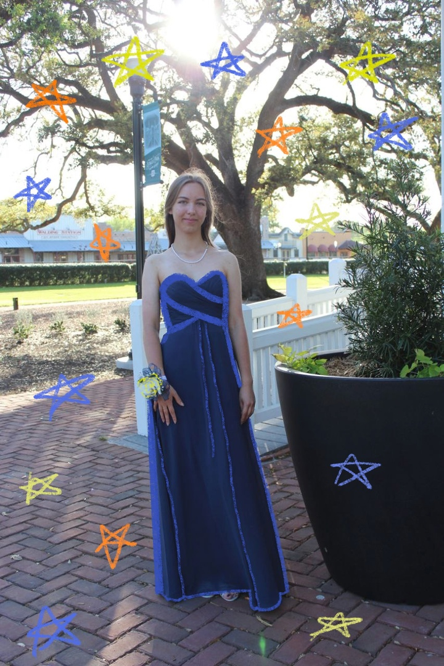
Софья Большакова
«Это было немного спонтанным решением, но я всегда считала, что путешествия, новые впечатления и выход из зоны комфорта встряхивают человека в хорошем смысле – расширяют кругозор, заставляют мыслить по-новому. Учеба за границей – это отличная возможность окунуться в другую среду, познакомиться с чужой культурой, поэтому желание узнать что-то новое, получить такой необычный опыт и стали главной причиной моей поездки», – говорит Софья Большакова, отправившаяся учиться за границу еще будучи школьницей, сначала в Испанию в частный британский колледж, а после – в США, по программе обмена CIEE.

Полина Запылёнова
«Для меня переезд в Европу, либо вообще в какую-любую другую страну, всегда намного проще, если это связано с образованием. Оно дает тебе фундаментальную базу, ты успеваешь привыкнуть к чему-то, понять, как тут что функционирует. Плюс к этому ты получаешь фундаментальное образование в стране, в которой ты хочешь жить и работать, что является весомым достоинством», — делится своей точкой зрения Полина Запылёнова, поступившая в Sorbonne Universite, один из известнейших в мире, на факультет французской и сравнительной литературы, на направлении LEMA (letters, edition, media, audiovisuel, где профессиональные дисциплины связаны с журналистикой).
Вообще, если открыть топ вузов мира, первое место занимает — MIT (Массачусетский технологический институт), за ним идёт Оксфордский университет, далее Стэнфордский, а после Кембриджский и Гарвардский. Так, США и Великобритания становятся основными направлениями, куда мечтают отправиться на учебу подростки. Помимо этого, многие рассматривают и другие европейские страны: Германию, Францию, Испанию, Швейцарию, Ирландию и так далее. Что интересно, как сообщает University World News, сейчас среди российских абитуриентов возрастает популярность университетов Азии. Как пишет издание, это связано из-за возникающих трудностей с получением студенческих виз, а также с более низкой стоимостью обучения по сравнению с обучением в Европе или Америке.

Чем же отличается образование за рубежом от российского?
Многим нашим спикерам непросто было ответить на этот вопрос, так как они не учились в российском университете, а сразу уехали за границу. Тем не менее, мы собрали основные различия разных систем: российской, европейской и американской, со слов наших спикеров. А еще щепоточку эмоций и впечатлений от зарубежных учебных заведений.

Полина Запылёнова, Sorbonne Université:
Мне нравится, что у меня нет физкультуры, географии и каких-то таких предметов, которые бы мне не пригодились. На журфаке проходят Одиссею — мы проходим Одиссею. На журфаке МГУ проходят Вергилия — мы проходим Вергилия. То есть это просто фундаментальное, и когда люди говорят, что они ждут чего-то сверхъестественного, им нужно понимать, что всё равно основы программы одни и те же.
Преподаётся по-разному, но основы одни и те же. И у меня полностью оправдались ожидания. Да, мне всегда говорили: «Вот, ты так себе это представляешь, все дела». Да. Я очень сильно загадывала, очень сильно вперёд это прогнозировала, и у меня оправдались ожидания. Я живу той жизнью, которую я себе представила, учусь в том университете, каким я его представляла. Я безумно кайфую от своего университета, у нас новое здание, но при этом оно с абсолютно своей вот этой студенческой атмосферой. Я живу в «Скаме», серьезно. Когда ты выходишь, сидишь на этих диванчиках, скамейках с друзьями, общаешься во дворе университета. И вот это вот всё заряжает тебя на учебу и дарит только положительные эмоции.
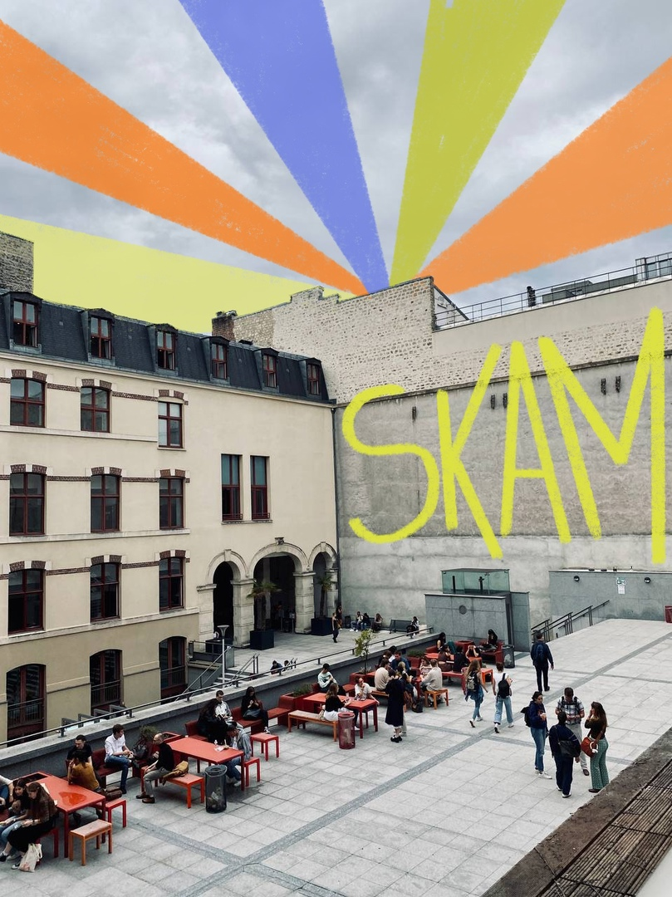
тг-канал Polina à Paris

Саша Теслонд (@teslond), Université Paris Nanterr
Если сравнить то, как учат французские и российские преподаватели (на основе школьной программы), то я не вижу особой разницы. Во Франции на каждом занятии есть презентации, а в российской школе такое бывает очень редко. И я счастлив, что есть эти презентации, потому что они — мой единственный способ точно понять урок.
У меня есть подруга, которая училась в России, а сейчас учится во Франции. Она говорит, что из-за Болонской системы нет никакой разницы, так как всё образование унифицировано. Думаю, все зависит от преподавателя и от того, каким образом подается информация. Здесь очень любят работы в группе и организовывать совместные проекты – вот еще одно отличие французской и российской систем.

Марго (@ginger_margo), Technological University Dublin:
Из того, что я знаю от своих знакомых, в Ирландии меньше нагрузка, в плане, например, количества пар в день, и меньше предметов, скорее всего. К примеру, у нас нет физкультуры. Подразумевается, что люди с 18 лет уже могут балансировать свою физическую нагрузку, и если она им нужна, ею заниматься, а не писать рефераты и отвечать на тупые вопросы. Здесь большой фокус на тех предметах, которые реально нужны, соответственно выделяется больше времени на самостоятельную учебу. Плюс многие подрабатывают в свободное время, потому что Ирландия достаточно дорогая страна, к сожалению.
Еще здесь очень много практики. Я, например, сейчас прохожу «систему поставок в магазины». Теорию нам преподают на лекциях, а дальше у нас огромное практическое задание, где нужно найти какую-то компанию, связаться с ними, обсудить. И практику стараются сразу нацеливать на реальную жизнь. Еще у нас есть обязательная стажировка (есть и оплачиваемые, и неоплачиваемые), на третьем курсе на шесть месяцев.
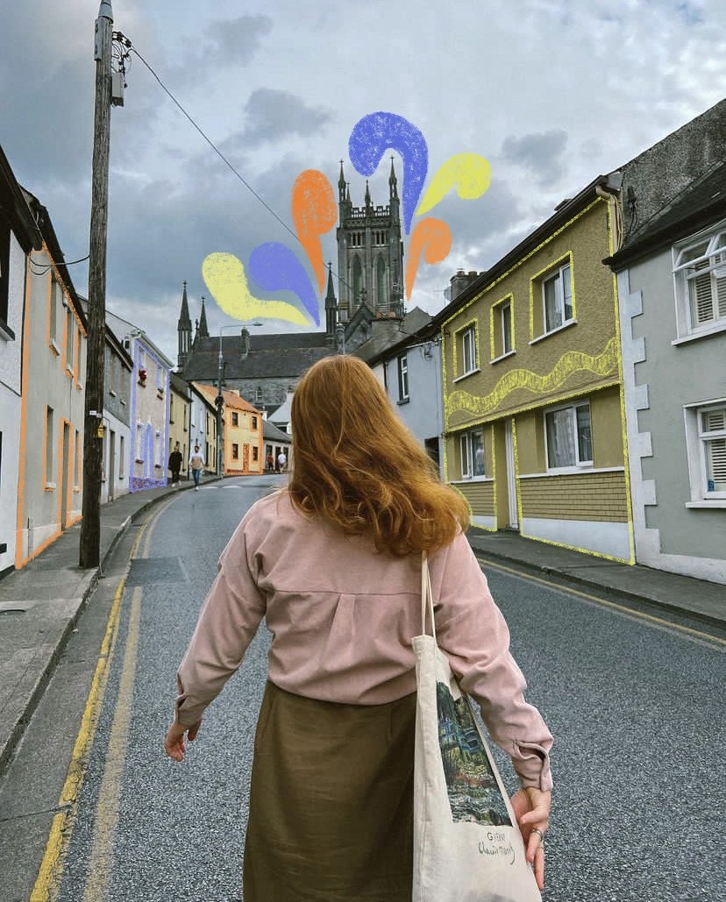
@ginger_margo

Соня Большакова, программа обмена CIEE:
Вообще, российская система образования во всём сильно отличается от американской, но я, наверное, выделю комфорт и индивидуальность. В школе нет формы, все ходят в комфортной одежде, у всех есть возможность выразить себя через свой стиль. Многие ходят в толстовках и кроксах, нет замечаний от учителей по поводу макияжа и ярких причесок.
Образование ориентировано на способности и потребности, и в гос.школах Америки ты можешь сам выбирать предметы. Да, есть набор обязательных, например, ты должен взять хотя бы один курс математики, английского и какую-нибудь науку, но школьники могут выбрать футбол, журналистику, рисование, фотографию, бизнес, дизайн, аудио и видео производство, кулинарию и многое другое в качестве элективов и развиваться в интересующих их сферах и направлениях. Плюс, есть разные уровни сложности, ученик может проходить основы, если предмет вызывает трудности, а может брать классы повышенной сложности, если ему это интересно.

из личного архива Софьи Большаковой

Как уехать учиться за границу?
Вариантов, как поступить в иностранное учебное заведение и уехать в другую страну, несколько. Первый – отправиться за рубеж на учебу в школе. Второй – поступить в университет после российской школы: он открывает больше возможностей для выбора. К тому же, в обоих вариантах существуют разные программы поступления или обмена.
И в том, и в другом случае первый вопрос, который встаёт перед абитуриентами – выбор страны для учебы и университета (или школы). Многие сразу знают, куда мечтают уехать. Полина, например, рассказывает, что идея отправиться в иностранный университет появилась после рассказа знакомых, которые переехали в США и описывали, как там было здорово. А страну выбирала по любви:
Побывав во Франции, я осознала, что мне нравится страна. Мне нравится природа, люди, мне здесь комфортно. Ты выходишь на улицу, и нет зажатости, дискомфорта. Чувствуешь себя свободно просто из-за воздуха вокруг.
Для Марго, наоборот, определиться со страной было сложно, так как стран, куда можно уехать на учебу, много, и у каждой свои особенности, системы поступления и обучения. Девушка рассказывает, что выбирала место, где преподают и желательно говорят на английском, так как это открывает возможности в дальнейшем там работать и получить гражданство. Блогерка добавляет:
В интернете достаточно мало информации о поступлении за границу, и всю эту информацию продают на дорогих консультациях. Я брала общую консультацию по поступлению в Европу за 10 тыс. рублей, ничего полезного не рассказали.
О том, что информации не очень много, упоминает и Полина. Для поиска вузов, их рейтингов и необходимых документов для зачисления она рекомендует сайт Unipage, который очень удобен для поступающих в Европу.
С поступлением и Марго, и Полине помогало специальное агентство. Еще при выборе страны Марго опиралась на климат: не хотела жить в слишком жаркой стране. Также Марго отмечает другой невероятно важный критерий — поиск такого университета, где принимают сразу после российской школы:
Очень многие страны и университеты, в том числе и в Ирландии, наживаются на иностранных студентах и заставляют их проходить foundation year (курс перед первым). Он очень общий и как бы нацелен на то, чтобы «нагнать программу и английский», потому что в России 11 классов, в Европе — 12. Но если у тебя нормальный английский, и ты хорошо учился, то он не нужен. Тем более все предметы на первом курсе берутся с нуля. А foundation year стоит дороже обычного курса. Мне удалось его обойти, потому что мы нашли хорошее агентство, которое занималось моим поступлением, и они порекомендовали меня университету сразу на первый курс вместо foundation.

@ginger_margo
При этом блогерка считает, что не стоит ориентироваться только на лучшие вузы страны: часто программа во всех университетах схожая, а цена обучения может существенно различаться.
Про foundation year рассказывает и Полина Запылёнова, только немного в другом ключе:
Во Франции такая система, что ты поступаешь в начале выпускного класса. Вообще, часто советуют поступать либо после первого курса, либо на специальную программу foundation. Там ты подтягиваешь уровень языка, дополняешь знания по дополнительным дисциплинам. Так, например, французское образование очень сильно отличается от русского, и я сейчас часто слышу, как преподаватели говорят: «Ну вы это проходили в школе», — хотя в России даже нет таких предметов
Для того, чтобы окончательно определиться с университетом, Марго советует сходить на День открытых дверей. Они часто проходят очно, позволяя абитуриентам побывать в здании вуза, ощутить атмосферу, узнать о своей будущей программе. Но в некоторых университетах такие мероприятия можно посетить и онлайн. Например, на сайте Пемброк-колледжа, входящего в состав Оксфордского университета, есть специальная страница — Visiting Us Online (Посетить нас онлайн) с полезной информацией для школьников: так они могут ощутить дух колледжа, познакомиться подробнее с курсом, преподавателями, а также услышать от самих студентов их мнение об учебе и жизни там.
Соня Большакова, говоря про выбор страны для первой поездки, отмечает, что для неё самым удачным вариантом была Испания: школа там предлагала обучение на английском и проживание в резиденции. И добавляет, что ей всегда нравилась Испания, её культура и открытость людей. Про вторую поездку, в Соединенные Штаты, Соня рассказывает так:
Америка мне всегда представлялась чем-то очень далёким и недостижимым, поэтому когда я узнала о программе обмена в Америку, я сразу представила себе картинку из голливудских фильмов. Я хотела узнать, совпадает ли эта идеальная киношная картинка с действительностью
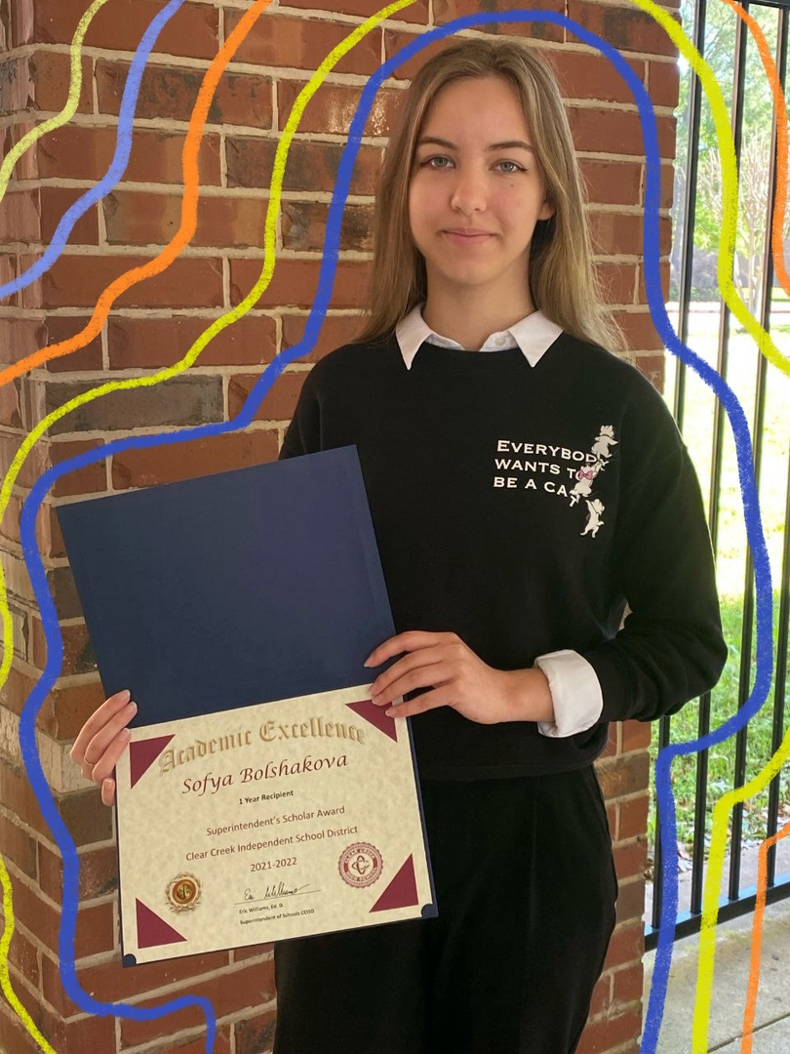
из личного архива Софьи Большаковой

Как подготовиться к поездке?
Представьте, что, вдохновившись разными историями, фильмами, опытом других людей, вы взвесили все «за» и «против», осознав, что ваша программа лучше преподается именно за границей, и там у вас будет больше возможностей для профессионального роста, и в один момент окончательно решили: всё, поступаю за границу. В голове тут же же возникают самые разные вопросы: где искать информацию, как готовиться к отъезду и другие «что» и «почему», и один глобальный – где же искать ответы. Мы знаем, что и среди наших читателей есть те, кто мечтает поступить в иностранный вуз, поэтому, опираясь на опыт наших героев, мы подготовили чек-лист о том, как подготовиться к поступлению и отъезду, собрать нужные документы и спокойно, без лишних нервов и волнения переехать в другую страну.
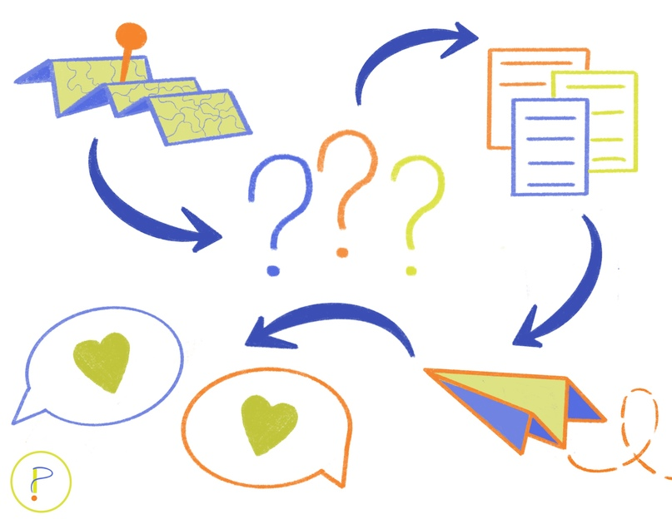
- Подготовка к переезду в другую страну начинается, в первую очередь, с изучения языка, на котором будет вестись обучение.
В странах, где говорят на распространенных языках (английском, французском, китайском, немецком, испанском), уже при поступлении требуется сертификат, подтверждающий хороший уровень языка, причем у разных университетов требования различаются. Полина рассказывает, что для поступления в свой вуз мечты – в Сорбонну – ей требовалось знать французский на уровень В2, а для Страсбургского университета, который она рассматривала, как запасной вариант, вообще нужно было иметь С1.
Таисия Евтеева, учащаяся сейчас в университете Les Roshes Marbella, в Испании, на направлении Hospitality, тоже обращает внимание на важность знания языка при поступлении. Студентка говорит, что у неё был не самый уверенный B2, особенно в части говорения, и она готовилась с репетитором к проходному экзамену, который состоял из теста на грамматику, включал в себя много идиом и, в целом, был направлен больше на бизнес-английский. Тася отмечает, что тяжелой частью был listening (аудирование), и экзамен получилось сдать со второго раза.
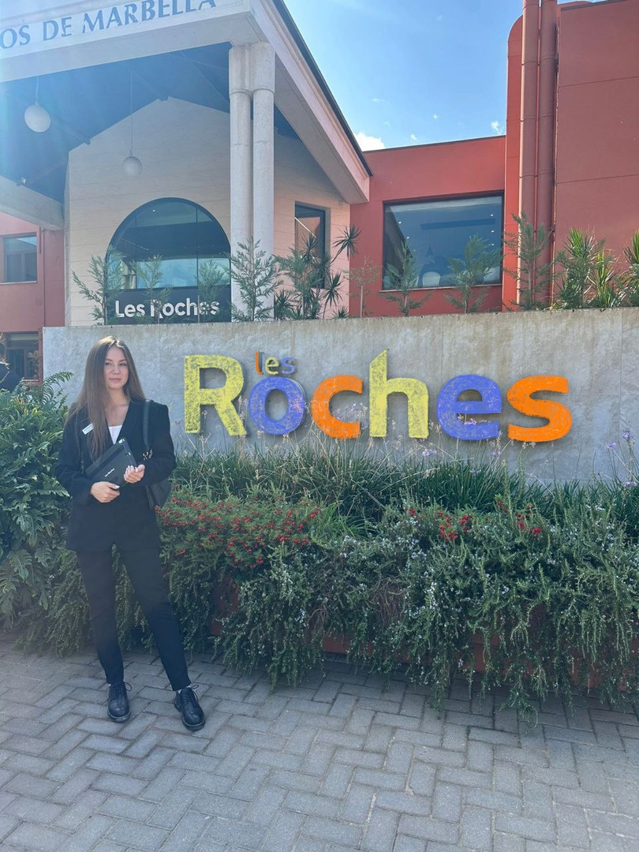
из личного архива Таисии Евтеевой
Подтверждение знания языка нужно и для поступления в школу. Соня рассказывает, что сдавала не международные, но местные экзамены, подтверждая уровень английского.
Марго тоже упоминает языковой экзамен, IELTS, и говорит, что нервничала из-за него, так как раньше не сдавала такие экзамены и не знала, как это будет происходить. «Но в целом, всё прошло нормально, ничего неожиданного в нём не было. Он очень предсказуемый, ты знаешь, что тебя там будет ждать», – добавляет блогерка.
⠀
- Выбрав университет, важно изучить не только аннотацию программы, но и информацию о самой стране, её менталитете, традициях и нравах. Саша Теслонд отмечает, что культуру всегда нужно изучать как минимум для того, чтобы понимать, с кем имеешь дело, и правильно выстраивать коммуникацию с местными жителями. Помимо этого, знания истории и культуры страны пригодятся для сдачи языкового теста, который включает в себя вопросы, связанные с этим темами.
«Я узнавал у знакомых, смотрел влоги на эту тему, поэтому, думаю, это больше обязательно, нежели дополнительно», — рассказывает Саша о том, как знакомился с культурой Франции.
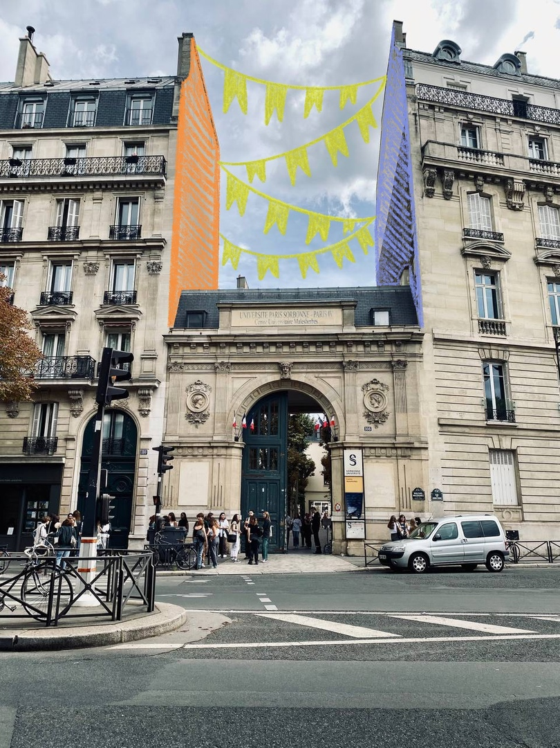
тг-канал Polina à Paris
- Агентство — отличный помощник при подготовке к поездке, который подсказывает, как поступить именно в вашу страну и в ваш вуз. Обращение к такой организации помогает в значительной степени упростить бумажную волокиту. Помимо этого, их авторитет может гарантировать успешное поступление даже без foundation year.
Как отмечает Марго, для российских студентов всё это гораздо сложнее, чем просто открыть сайт и найти информацию, потому что в России другая программа. Агентство, выбранное ей в процессе подготовки, базировалось в самой Ирландии, и они отлично знали университеты, города, районы, и поэтому давали полезные советы. Девушка говорит, что при подборе организации следует про неё почитать, посмотреть на цену услуг, статистику поступления, а еще можно пообщаться с ними на бесплатной консультации, если есть такая возможность.
Про процесс подачи документов и обращение в агентство рассказывает и Полина Запылёнова:
Я очень боялась оплошать с документами и думала, что если пролечу из-за документов, то в жизни себе этого не прощу. Одно дело, не поступить из-за плохого уровня французского или недостаточного досье, другое — не поступить из-за того, что неправильно прикрепил документ.
Поэтому я все лето работала официанткой, и деньги, полученные за работу, я по договоренности с родителями могла вложить агентству, которое помогло бы мне с поступлением. За лето я заработала столько, что смогла оплатить все три этапа работы с агентством. Они помогали мне исключительно с документами: например, они помогали мне редактировать мотивационное эссе, говорили, что исправить, но все равно мысль и идея написания были мои. То есть они только курируют.
Я заплатила в итоге 150 тысяч рублей, но это была моя страховка того, что все документы будут собраны правильно. Еще они помогают тебе в дальнейшем с получением визы. Основная информация у меня была до обращения в агентство, но именно детально каждый пункт был проработан с ними, все было собрано за два месяца до подачи документов. Все было структурировано, они плавно вписались в мой план. Поэтому агентство — лучшее решение.
Поступить вполне возможно и без обращения в агентство, просто порой это труднее и запутаннее. Например, Саша Теслонд не пользовался услугами агентств при подготовке к поступлению, а делал всё сам: сидел в тематических чатах, занимался бумажками и мотивационными письмами. Визу и документы, которые нужны были уже во Франции, тоже оформлял самостоятельно. Говоря про агентства и помощь извне, Саша добавляет:
Если у вас есть человек или агентство, которому вы можете довериться, то такими услугами стоит воспользоваться. Но нужно всегда самому проверять всю полученную информацию, чтобы успеть вовремя скорректировать ситуацию и избежать проблем.
Сотрудничать с агентством блогер решил, когда уже непосредственно отправился во Францию. Оно помогало ему переехать и адаптироваться в новой стране, найти квартиру.
⠀
- Сбор и оформление документов – важная часть подготовки к поездку и отчасти залог того, что всё сложится успешно, поэтому к этому стоит подходить максимально ответственно.

Полина Запылёнова, Sorbonne Universite:
Во все три университета я направила документы: эссе, портфолио, в котором у меня были не только оценки, но и курсы, которые я посещала, места работы. Университету очень важно видеть, что ты помимо учебы еще что-то делал, что у тебя была другая жизнь, что ты чем-то занимался. У меня было четыре профессиональных опыта, но они никак не были связаны с журналистикой: помощник секретаря, аниматор на елках на Новый год, официант, фотограф. Работа фотографа была максимально приближена к специальности, но я буквально фотографировала ботинки в торговых центрах для социальных сетей. Но университету это показывает, что я, например, умею организовывать свое время
⠀
- Еще заранее изучите достопримечательности и интересные места в городе, где планируете учиться: посмотрите милые кафе, музеи, театры, потому что по приезде у вас не будет «туристического периода» и свободного времени для спокойной адаптации в новой стране. Как рассказывает Марго, для этого можно почитать рекомендации от местных жителей, посмотреть их влоги, поискать отметки в инстаграме*, чтобы иметь представление о городе.
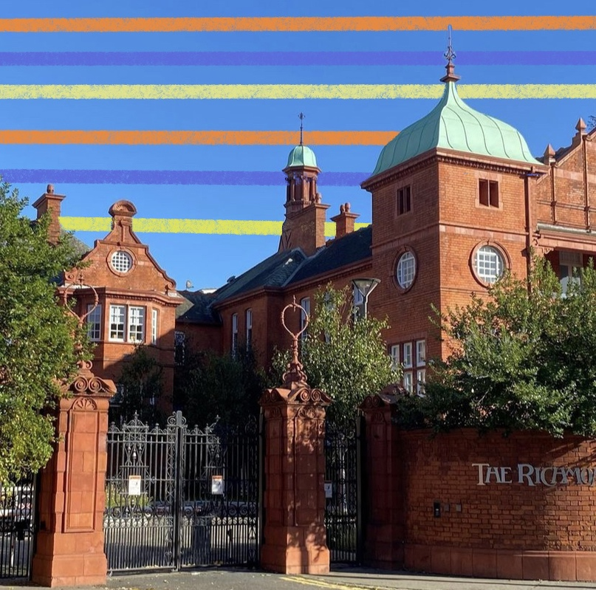
@ginger_margo
- Посмотрите информацию о расположении общежитий и об их устройстве и выбирайте то, что удобно именно для вас.

Марго, Technological University Dublin:
Есть общежития, которые привязаны к университету, например, у Trinity, который сам большой в Ирландии. А вообще, общежития городские. Это блок зданий с двориком, они не к чему не привязаны, но при заполнении анкеты на сайте нужно указать, где учишься, и они проверяют, что ты студент. Их много по городу, есть несколько сетей общежитий, и ты выбираешь, какая локация больше нравится. Они очень прикольные, ты живешь в среде студентов, где все учатся. И по локациям они хорошо расположены. У меня прямо в этом здании продуктовый, это святая вещь.

Таисия Евтеева, Les Roshes Marbella:
В кампусе живут обычно 1-3 курсы, для первого курса это обязательно. Тот, в котором живу я, считается старым, есть новый в трех минутах езды, но это для старших курсов. И наш считается частью всего университета, где проходят и академические занятия, и практические.
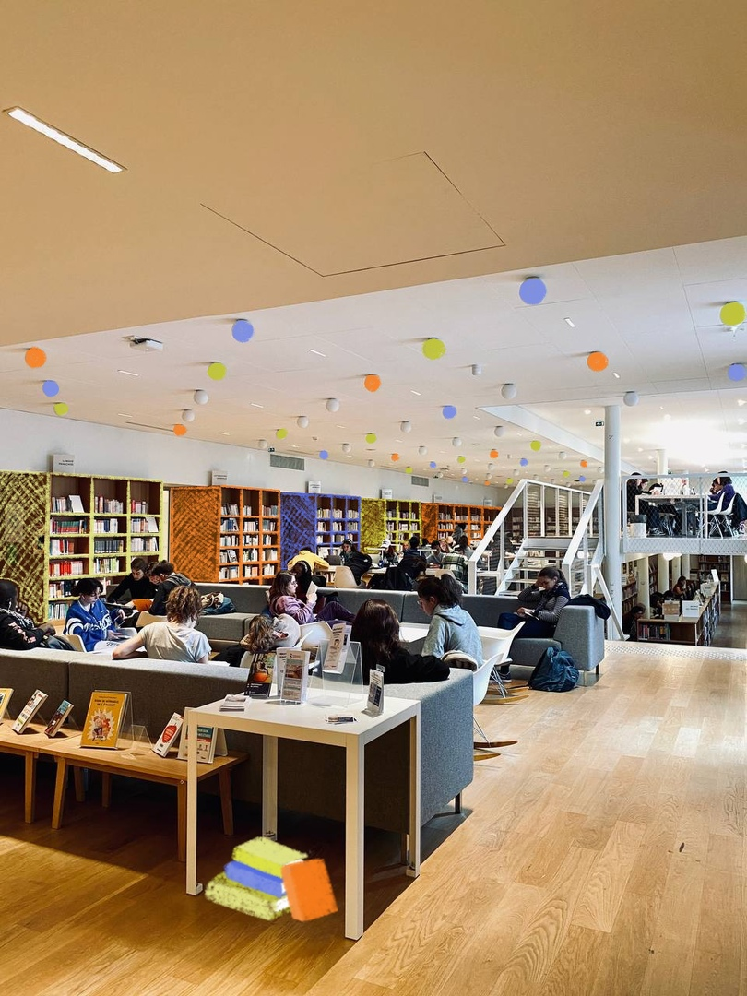
тг-канал Polina à Paris
Помимо этого, еще один вариант проживания за границей во время учебы в университете – в съемной квартире.

Полина Запылёнова, Sorbonne Universite:
Квартиру я сняла 26 августа, а билеты у меня были на 30. Кто-то думает, что это просто, хотя на самом деле совсем не так. Студенты выезжают из квартир примерно в июне, и хорошие предложения за приемлемый ценник появляются в только августе. Снимать что-то в июле не было смысла.
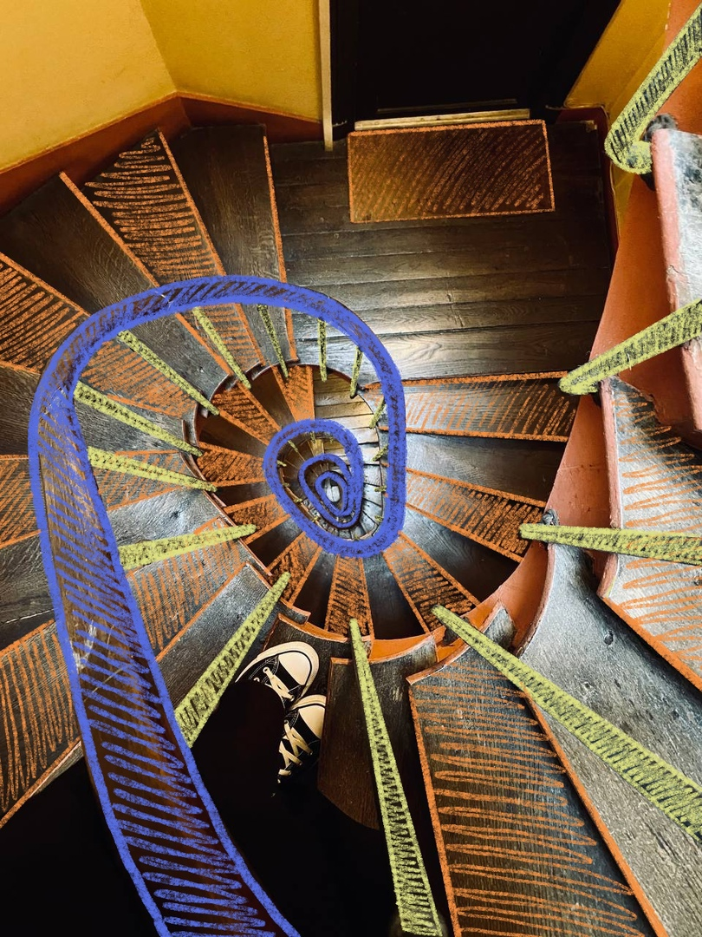
тг-канал Polina à Paris
И что еще важно отметить, говоря конкретно про Францию, в случае с жильем проблема заключается в том, что для получения визы нужно иметь подтверждение жилья как минимум на три месяца.
Саша Теслонд тоже снимает квартиру, нашел её через агентство. Блогер говорит, что первый месяц проживания ему обошелся в 70 000 рублей, и это средняя цена любого риэлтора.
Если же обращаться к теме учебы за границей в школе, то основные варианты – проживание в общежитии или в host family (принимающей семье). Соня Большакова попробовала оба варианта, живя в Испании в резиденции, а в США — в host семье, и сравнила их:
Резиденция - это, по сути, общежитие, где за тобой присматривают взрослые. Я жила среди своих сверстников, мы часто собирались вместе, общались. Такой вариант даёт больше свободы и самостоятельности. Жизнь в хост семье отличалась, атмосфера была немного другой, уютной, семейной. Мы привыкли друг к другу и в какой-то степени породнились, меня считали полноценным членом семьи.

Какие проблемы могут возникнуть?
При подготовке к поездке чаще всего возникают трудности бюрократического характера: непростой процесс сбора, оформления документов, попытки поймать запись на экзамены, получение визы. Наши спикеры рассказывают, что может случиться и как с этим справиться.

Полина Запылёнова, Sorbonne Universite:
Я все загрузила, приложила все возможные справки, записываюсь на экзамен. И спустя неделю, когда остается полторы недели до самого экзамена, мне приходит уведомление, что мест на экзамен не хватило. Я понимала, что мои документы на полпути в университет, необходима только бумажка о том, что я записана на экзамен. Позже я должна была отправить документ с результатом экзамена. И вот, я получаю ответ о том, что мест не хватило, у меня паника. Я думала, что мой мир рухнул, что до конца жизни буду работать официанткой и никуда не поступлю. В итоге мы поехали с папой в Нижний Новгород, где я сдавала экзамен. Были еще места во Владивостоке, но все-таки Нижний Новгород был чуть ближе.

Соня Большакова, программа обмена CIEE:
Никогда не забуду получение американской визы, это было самой трудной бюрократической задачей в моей жизни. Я планировала получать визу в 2020 году в Москве, но из-за коронавируса посольство было закрыто. Все перенеслось на следующий год, потом посольство в Москве вообще перестало выдавать не иммиграционные визы. В тот момент очень хотелось сдаться, но я каким-то чудом поймала запись на собеседование в Казахстане. Несколько бессонных ночей, собеседование в восемь утра, задержка паспорта, из-за чего я не успела на самолет, но всё-таки заветная виза была получена.

из личного архива Сони Большаковой

Марго, Technological University Dublin:
Наверное, в процессе переезда проблемой был поиск общежития. Я была в Дублине один раз до этого, но я не помнила его, и у меня не было в голове картинки города. Когда я смотрела общежития, я не понимала, где это, просто точка на карте. Я только посмотрела, сколько идти до университета и всё. Они все одинаковые по цене, по инфраструктуре: почти везде есть спортивный залы, комнаты для учёбы, и каких-то особенностей у них нет. Так что в первый год общежитие было выбрано наугад. А когда потом приезжаешь, ищешь на второй год, уже понимаешь, какой район нравится, где живут знакомые, друзья.
Ещё, когда ты переезжаешь до 18 лет, нужен официальный опекун, выступающий в роли родителя за границей. Мне он был нужен на пару месяцев. И не то, чтобы это проблема, просто нужно платить деньги. Из серии: плачу 300 евро за то, что вы сходите со мной в офис подписать бумажку. У меня была приятная женщина, она давала мне какие-то советы, жизненно необходимые, например, где гречку купить. К ней претензий не было, но лишние затраты были не самой приятной вещью.

Как адаптироваться в новой среде?
Разобраться с документами, визами, поступить в вуз и, наконец, улететь в другую страну – казалось бы, всё, тяжелый путь пройден. Но, на самом деле, это только начало новой главы. Адаптация в университете – сложный этап даже для тех, кто выбрал учёбу в родной стране. В один момент переворачивается твой мир, в котором ты жил одиннадцать лет, где все было привычно и знакомо. А у тех, кто поступил за границу, меняется языковая и бытовая среда, происходит непростое расставание с близкими. И это как с разбегу нырнуть в ледяную воду, оказавшись под тяжестью большой ответственности и самостоятельности в несколько тысяч километров от дома, в незнакомой среде и в достаточном юном возрасте. В этом случае ощущение эйфории от сбывшейся мечты может ненадолго притупиться. Мы спросили у ребят-студентов зарубежных вузов, как они переживали этот непростой этап.
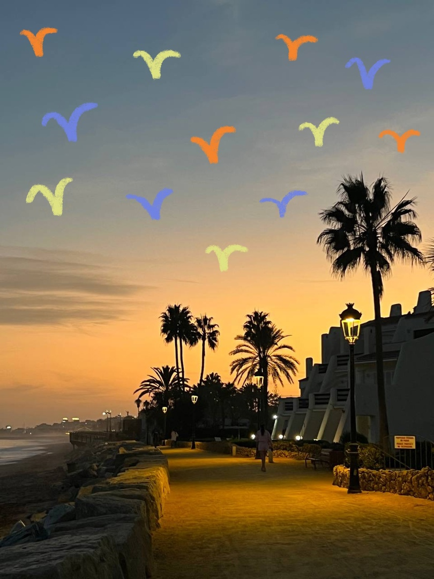
из личного архива Таси Евтеевой

Тася Евтеева, Les Roshes Marbella:
Мне не хотелось прощаться с друзьями, городом, страной, где выросла. Но не могу сказать, что было трудно уже на месте, в Испании. За месяц-полтора здесь у меня откуда-то появилось очень много моральных сил, я терпеливо относилась даже к соседкам из Испании, отношения с которыми у меня не задались.

Соня Большакова, программа обмена CIEE:
В первые месяцы переезда были, в основном, шок и безумная радость. Помню, что я не могла перестать улыбаться, когда меня забирали из аэропорта, смотрела в окно машины и не верила. Через несколько недель я немного привыкла к новой жизни, чувство эйфории и шока немного спало, накатила тоска по дому и близким людям. Потом привыкла, и пришла равномерная радость просто от того, что я там.

Саша Теслонд (@teslond), Universite Paris Nanterre:
Первые недели в Париже были ужасными, если честно. Вроде бы здесь моя мечта, но при этом все совершенно другое. До сих пор приходится привыкать. У меня не было бабочек, все как будто умерло внутри.
Я понимал, что не смогу завтра поехать в свое привычное кафе, мне придется узнавать новые места, чтобы какое-то одно стало моим любимым. Я очень привязан к своему комфорту, поэтому переезд для меня был очень тяжелым.

Марго (@ginger_margo), Technological University Dublin
Мне кажется, у меня не было такого: «Вау, тут так странно дышится и так странно жить». Ты просто привыкаешь к новому месту. Мне кажется, у меня какая-то неправильная была адаптация в этом плане. Я просто такая: «Ну вот, я теперь тут живу, вот продуктовый рядом с домом, вот университет»
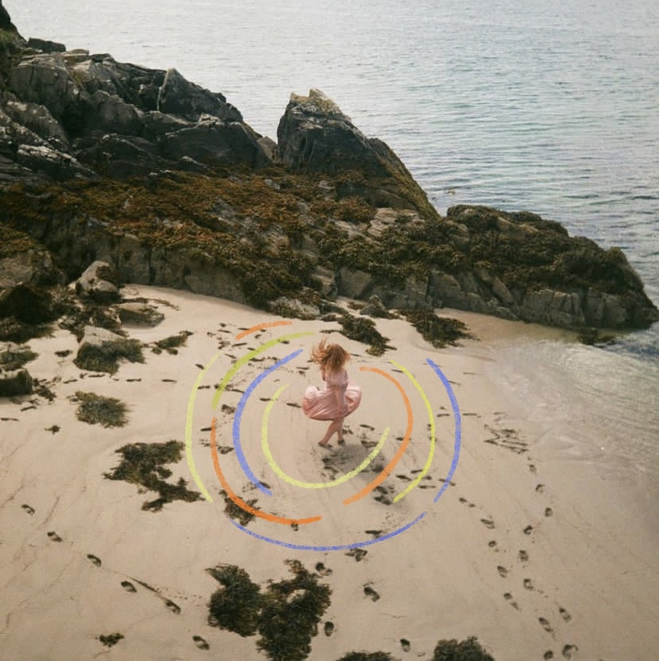
@ginger_margo
Еще один важный аспект адаптации – преодоление языкового и культурного барьера. Как бы хорошо ты не знал язык и не был вовлечен в культурно-исторический контекст страны, перестроиться за короткое время будет непросто. Ребята, с которыми мы поговорили, испытали это на собственном примере. Во взгляде на языковую адаптацию наши герои почти единодушны:

Саша Теслонд (@teslond), Universite Paris Nanterre:
Я ехал с ожиданием, что не буду общаться ни с одним французом. Возможно, на меня так повлиял сериал «Эмили в Париже», так как там все герои злые.
Во многих культурологических книгах французы характеризуются как завистливые и не очень дружелюбные. Об этом мне говорили и многие мои друзья, но на самом деле это совсем не так — я не нашел ни одной проблемы в общении с французами. Сейчас в основном я общаюсь со своими русскоговорящими друзьями, так как французского языка мне и так хватает. Тем более, если я буду разговаривать только на французском, то потом во влогах буду говорить с глупым акцентом.

Полина Запылёнова, Sorbonne Universite:
Языковой барьер не прошел — это я могу сказать абсолютно точно. И он не пройдёт первый год, я в этом уверена, потому что я думаю на русском, и мне тяжело, очень тяжело. Все вокруг говорят: «Ой, ну, если у тебя хороший уровень языка…». Да, он может быть очень высоким, но при этом ты никогда не слышал столько этого языка в своей жизни. Сейчас у меня вся жизнь на французском, хотя раньше я его учила три часа в неделю. И в остальное время я его не слышала.
Первую неделю было вообще весело: я сидела как дебил, серьезно, по-другому это не описать. Мне очень повезло, что в первый день я познакомилась с друзьями, с которыми сейчас общаюсь. Я переборола себя и пошла с ними знакомиться. Это компания из пятнадцати человек и они очень тепло меня приняли.

тг-канал Polina à Paris

Соня Большакова, программа обмена CIEE:
Я сильно прокачала уровень языка, пока жила и училась в Испании, поэтому на момент поездки в Америку у меня уже был меня хороший уровень языка, и в повседневной жизни я, не стесняясь, говорила с кем угодно и о чем угодно. Было немного волнительно в академическом плане, но все учителя относились к ошибкам с пониманием и старались помочь. Несколько раз встречала людей, которые с высокомерием указывали на мои ошибки, это может сильно ударить по самооценке и уверенности в себе, поэтому стоит всегда помнить, что все мы просто люди, и все мы можем совершать ошибки. Нет смысла бояться чужого мнения, наоборот, стоит гордиться знанием другого языка. Эта мысль меня всегда успокаивает.

из личного архива Сони Большаковой

Марго (@ginger_margo), Technological University Dublin:
С людьми, наверное, самое сложное, потому что они очень другие, вообще не такие, как дома. И с ними ты долго находишь общий язык. А так, когда переезжаешь, сразу столько дел, а потом оглядываешься, и уже несколько месяцев прошло.

Таисия Евтеева, Les Roshes Marbella:
Ты ждешь, что приедешь, и люди с открытой душой начнут бегать вокруг тебя, а по итогу, когда узнают, что ты говоришь на другом языке, то ожидания перестают соответствовать реальности. Русскоговорящим тяжело, потому что большинство ребят здесь испанцы, им легче говорить на испанском. Это кошмар, когда подходишь к кому-то и понимаешь, что ты тут не нужен, просто потому что ребятам неудобно общаться не на родном языке. И такое часто было. Сейчас уже, конечно, более-менее выстроилась коммуникация. Я поняла, что, какой бы уровень языка ни был, нужно найти человека, с которым можно будет всем поделиться на русском, выражать свои мысли чтобы не возникало ощущения одиночества. Меня спасло и до сих пор очень выручает, что я сразу нашла русскоговорящих девочек здесь.
Как и отмечает Тася, адаптация в новом обществе проходит более спокойно, если познакомиться со студентами, говорящими на родном языке. Марго рассказывает, что состоит в чате русскоговорящих, и каждый раз, когда слышит русскую речь от кого-то, подходит к этому человеку и добавляет в эту беседу. Помимо этого, она находится в процессе запуска русскоговорящего society (прим. – общества) – клуба международных студентов из стран СНГ.

@ginger_margo
Адаптация в новой стране – этап, на самом деле, непростой, и каждый переживает его по-разному. Но понятно одно: он может пройти чуть легче рядом с приятелями и соотечественниками, которые находятся в новой для себя среде. Не стоит забывать и о звонках родителям и старым друзьям – именно это поможет ненадолго вернуться в привычную среду и зарядиться эмоциями. Кто-то с легкостью привыкнет к новой стране и месту обучения за неделю, кому-то понадобится не один месяц. Но важно помнить, что это непростое время пройдет, а любовь к стране, учебному заведению и новому окружению обязательно появятся.

Как привыкнуть к новому укладу жизни?
Адаптация в новой стране проходит не только на эмоциональном, но и на бытовом уровне. Иностранные студентам постепенно привыкают к тому, как всё работает в чужом, незнакомом месте.
Марго, например, отмечает проблемы, возникающей с транспортной системой в Дублине, в особенности с автобусами:
Во-первых, их мало. В целом маршрутов, автобусов на этих маршрутах. Во-вторых, они существуют в своём, параллельном мире, где нет расписания, времени, ничего, в абстракции. Приведу два примера. Первый – у меня нет автобуса, который довез бы меня от дома до университета, хотя бы приблизительно. И если я опаздываю, мне буквально быстрее добежать, чем на чем-то доехать. Второй – есть три способа, как можно посмотреть, когда приедут автобусы: Google Карты, специальное ирландское приложение по дублинскому транспорту с ужасным интерфейсом и табло на остановке. И везде разная информация. В итоге, ждешь, ждешь, а автобус не приезжает, и это очень частая ситуация
На проблему с транспортом обращает внимание и Соня Большакова, только теперь уже в Америке:
Система общественного транспорта в маленьких городах совершенно не развита, поэтому мне постоянно приходилось просить кого-нибудь меня подвезти.
Помимо этого, рассказывая о непривычных моментах в новой среде, Соня добавляет:
Я как будто оказалась в другом мире, это сложно объяснить, но всё казалось новым и непривычным. Первое время шутили, что я как инопланетный пришелец - всему поражаюсь и сильно выделяюсь на фоне остальных. Очевидно,что есть разница в образе мышления и стиле жизни, но меня меня часто удивляли повседневные вещи: отсутствие нормальной системы общественного транспорта, школьники в пижаме и тапочках, большие порции в ресторанах, подростки-водители, помешанность на спорте и огромные магазины.
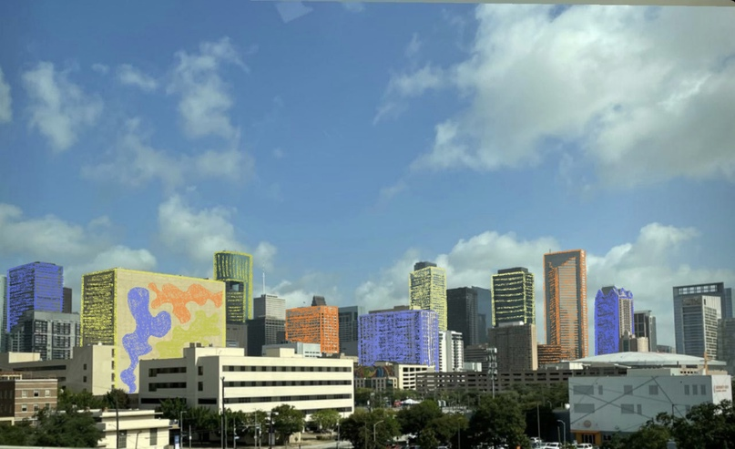
из личного архива Сони Большаковой

Полина Запылёнова тоже отмечает непривычные особенности жизни в Париже:
Если проводить параллель с Питером: здесь все очень медленные. Люди никуда не спешат. Им не за чем. Они никуда не бегут, они всё успеют. Идём по улице, здесь не очень широкие тротуары, и я протискиваюсь между людей, потому что тот, кого я обошла двадцать минут назад, идёт всё там же, а я уже триста километров пробежала со своей скоростью по Парижу. Вот это тоже было непривычно.
Еще Париж после 23:00 просто умирает. Закрывается всё, это правда. Я ездила в Италию к подруге, у меня был утренний поезд, и я в 5:30 шла по Парижу пешком. Я никогда такого мертвого города не видела. Всё закрыто, свет только от фонарей, людей нет, три компании, которые выползли из баров, причем они явно выползли три часа назад и просто никак не могут уйти домой. Я не понимаю например, как вот это возможно. Мне кажется, Москва не засыпает вообще никогда. Особенно центр.
После 22:00 в моем квартале работает два продуктовых. В день, когда въехала в свою квартиру, всё, что я успела купить — две бутылки воды, чтобы хоть до утра прожить. В субботу ты можешь ещё хоть что-то найти, а в воскресенье вообще ничего не работает.
Еще всё сильно дороже. И здесь вообще другой ценовой разброс и тебе приходится к этому привыкать. Я была к этому готова. Много раз обсуждали, что здесь всё во много раз дороже, но я не думала, что настолько. Важный момент: нужно забыть о том, что существуют рубли, перестать переводить всё в них и начать сравнивать цены относительно евро.

Еще Полина рассказывает про жилищные условия:
Даже в первые холода, когда ночью 12 градусов, было холодно, пока я не включила обогреватель. В квартиру постоянно просачивается холодный воздух. И все эти нюансы нужно просчитать. Я живу на 6 этаже в доме, где винтовая лестница и нет лифта, это ежедневный спорт. Понятно, что ты к этому привыкаешь, и сейчас я уже по-другому воспринимаю эту лестницу . Но, когда я в первый день приехала в квартиру, а у меня сломалась ручка у 30-ти килограммового чемодана, было очень тяжело, я его еле донесла до квартиры. Кстати, при переезде это был самый тяжелый момент.
Все эти моменты со съемом квартиры: гарант, страховка, здесь ты не сам выбираешь квартиру, а квартира выбирает тебя.
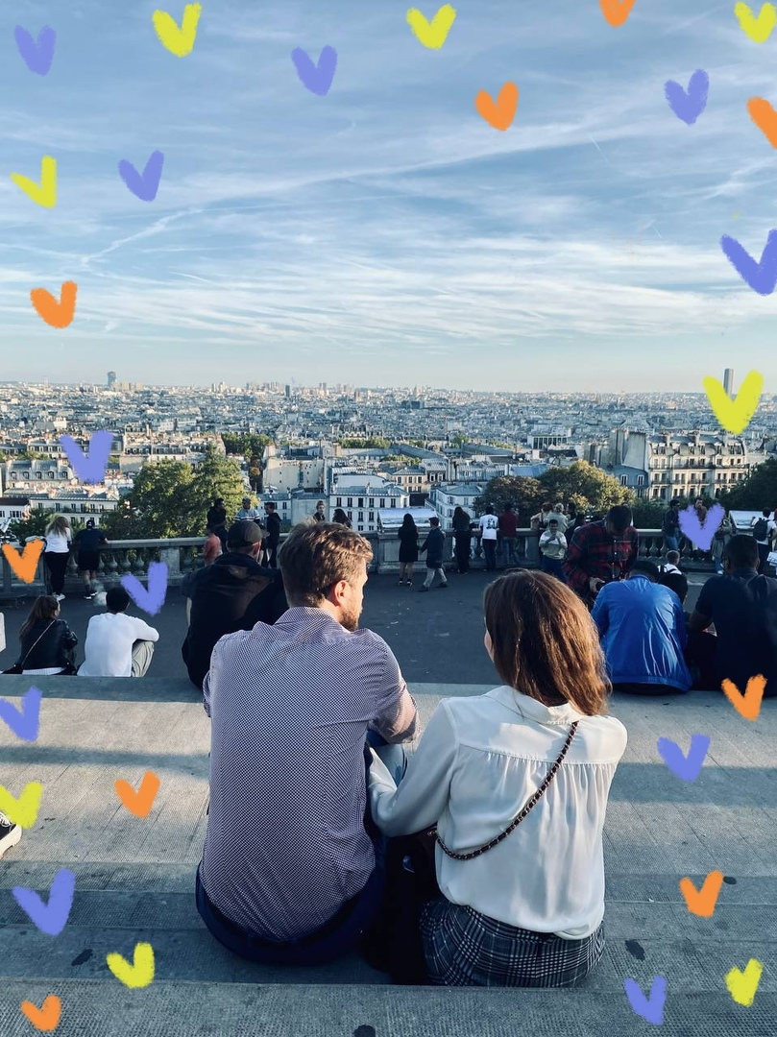
тг-канал Polina à Paris
Помимо этого, наши спикеры поделились мнением по поводу работы разных городских систем, рассказав о том, чем же их функционирование отличается от российского.

Марго (@ginger_margo), Technological University Dublin:
Надо понимать, что Европа на этих всех моментах ниже уровнем, чем Москва. Здесь ты, например, спокойно можешь ждать документы месяцами, их могут потерять. У меня пока ничего критичного не было, но, конечно, скорости от них ждать не стоит. Плюс, здесь рабочее время у всех до 17:00. У них тут work life balance (прим. – баланс между работой и личной жизнью).

Саша Теслонд (@teslond), Universite Paris Nanterre:
Вопрос сервиса в Европе очень плох – здесь невозможно решить ничего из бытовых проблем. Если у тебя сломался интернет, то ты можешь где-то на полмесяца попрощаться с ним.
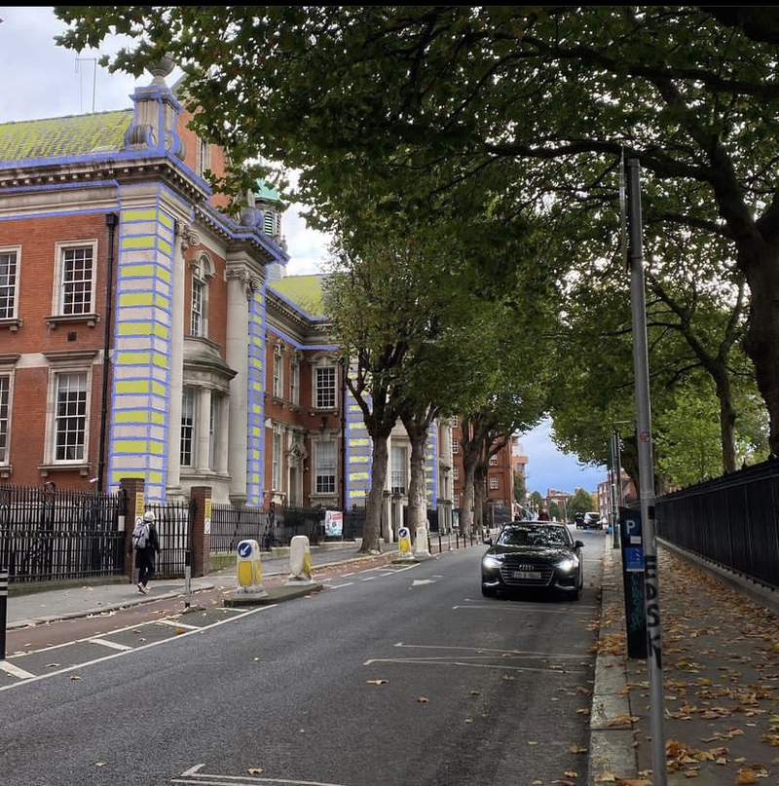
@ginger_margo
Учеба за границей – это, в первую очередь, про мечту, вдохновляющую и красивую. И именно она помогает не сдаться на столь непростом пути в другую страну и двигаться дальше. И, следуя этой мечте, усиленно работая, можно осуществить всё – будь то желание садиться на самолете в Нью-Йорке под «Empire State of mind» или, оказавшись в Париже, гулять по историческим районам под «Je veux». Нет ничего невозможного – и об этом более чем правдиво свидетельствуют истории наших спикеров. Но один из главных советов от них – не сильно романтизировать поступление за границу и быть готовым к разным трудностям и проблемам. А еще – морально приготовиться к тяжелой разлуке с родными. Но как бы ни было сложно, прекрасные мечты о «la vie en rose» (или дословно жизни в розовом цвете), безусловно, имеют право на существование, и именно они — то, что движет нас к заветной цели.

